**BỘ CÔNG THƯƠNG**

**TRƯỜNG CAO ĐẲNG KỸ THUẬT CAO THẮNG**

**KHOA CÔNG NGHỆ THÔNG TIN**

**...** 🙢 🕮 🙠 **…**

**ĐỒ ÁN MÔN HỌC  
LẬP TRÌNH TRÊN WINDOWS**

**PHẦN MỀM QUẢN LÝ CỬA HÀNG ĐIỆN THOẠI LONG KHÁNH**

*Giảng viên hướng dẫn:* **Trần Quang Khải**

*Sinh viên thực hiện:*

**Nguyễn Đức Huy MSSV:0306191223**

**Nguyễn Hoàng Long MSSV:0306191242**

**Trần Thị Trúc Ly MSSV:0306191247**

**Trần Phước Khánh MSSV:0306191229** Lớp: **CĐTH19C**

**Huỳnh Nhật Khoa MSSV:0306191233** Khóa:**2019-2022**

**TP.HỒ CHÍ MINH, năm 2021**

**LỜI CẢM ƠN**

Chúng em xin chân thành cảm ơn quý thầy cô trong khoa Công nghệ thông tin trường cao đẳng Kỹ Thuật Cao Thắng, để có thể hoàn thành được đồ án môn học này là kết quả nền tảng từ kiến thức của sự giảng dạy tận tình của các quý thầy cô, trang bị cho chúng em những kiến thức quý báu.

Chúng em cũng xin cảm ơn thầy Trần Quang Khải trong khoa Công Nghệ Thông Tin trường cao đẳng Kỹ Thuật Cao Thắng, để có thể hoàn thành được đồ án này là kết quả nền tảng từ kiến thức của sự giảng dạy tận tình của thầy, đã trang bị cho chúng em những kiến thức quý báu và vận dụng những kiến thức đã học vào đồ án này.

Mặc dù đã cố gắng nỗ lực thực hiện đồ án này nhưng với kiến thức và thời gian có hạn, chắc hẳn đồ án này sẽ không tránh khỏi sai sót. Chúng em rất mong nhận được sự thông cảm và đóng góp ý kiến của thầy để chúng em có thể hoàn thiện tốt hơn cho sau này.

Chúng em xin cảm ơn!

Tp.Hồ Chí Minh, tháng 5 năm 2021

Nhóm sinh viên thực hiện

**Nguyễn Đức Huy**

**Huỳnh Nhật Khoa**

**Trần Phước Khánh**

**Nguyễn Hoàng Long**

**Trần Thị Trúc Ly**

**LỜI NÓI ĐẦU**

Ngày nay, công nghệ thông tin ngày càng phát triển thì nhu cầu cuộc sống cũng như việc ứng dụng công nghệ thông tin vào công việc của con người được phát triển mạnh mẽ và đa dạng hơn, đặt biệt là vấn đề quản lý đang được mọi người quan tâm và phát triển. Nhiều công nghệ mới được áp dụng hàng ngày, cũng như đưa phần mềm vào quản lý ngày càng trực quan sinh động hơn với người sử dụng, nhằm phục vụ cho nhu cầu truyền thông của con người, hoạt động kinh doanh điện thoại di động ngày càng phát triển mạnh mẽ trong xu hướng bán lẻ của các doanh nghiệp.

Hiện nay, các cửa hàng kinh doanh phân phối điện thoại di động nhỏ, lẻ thường chưa sử dụng các phần mền quản lý mà sử dụng phương pháp thủ công là chính, việc áp dụng phần mềm quản lý đối với một cửa hàng dù chỉ nhỏ lẻ cũng giúp giảm bớt phần công việc và gia tang độ chính xác trong từng tác vụ bán hàng và quản lý hoạt động kinh doanh . Với mục tiêu trên thì trọng tâm của đề tài này sẽ đi sâu nghiên cứu và phát triển phần mềm “Quản lý cửa hàng điện thoại di động”. Là một đề tài mang tính thực tế và đáp ứng nhu cầu trong công tác quản lý. Vì vậy mà chúng em đã chọn đề tài này để phát triển phần mềm của mình.

**NHẬN XÉT CỦA GIÁO VIÊN HƯỚNG DẪN**

TP.HỒ CHÍ MINH, ngày......tháng......năm 2021

Giáo viên hướng dẫn

Mục Lục

CHƯƠNG 1: GIỚI THIỆU 1

**1.1 Các công nghệ sử dụng trong ứng dụng.** 1

**1.1.1 Ngôn ngữ C#.** 1

**1.1.2 Ngôn ngữ sql** 1

**1.1.3 DevExpress** 2

**1.1.4 Sơ lược về phần mềm quản lý** 2

CHƯƠNG 2: CHỨC NĂNG , USE CASE VÀ CSDL 3

**2.1.Chức năng** 3

**2.1.1.** *Đăng nhập***.** 3

**2.1.2.** *Thông tin tài khoản.* 3

**2.1.3.** *Đổi mật khẩu.* 3

**2.1.4.** *Đăng xuất.* 3

**2.1.5.** *Thoát.* 3

**2.1.6.** *Quản lí khách hàng.* 3

**2.1.7.** *Quản lí hóa đơn.* 3

**2.1.8.** *Quản lý sản phẩm.* 3

**2.1.9.** *Quản lí nhà sản xuất.* 4

**2.1.10.***Quản lí nhân viên* 4

**2.1.11.***Thống kê hóa đơn.* 4

**2.2.Usecase:** 4

**2.2.1** *Tác nhân.* 4

**2.2.2.***Sơ đồ use case* 5

**2.3.Cơ sở dữ liệu.** 6

**2.3.1.Danh mục các bảng** 6

**2.3.1.1.**Bảng tài khoản 6

**2.3.1.2.**Bảng nhân viên 6

**2.3.1.3.**Bảng nghiệp vụ 7

**2.3.1.4.**Bảng nhà sản xuất 7

**2.3.1.5.**Bảng sản phẩm 8

**2.3.1.6.**Bảng hóa đơn 8

**2.3.1.7.**Bảng khách hàng 9

**2.3.1.8.**Bảng chi tiết hóa đơn 9

**2.3.2.Mô hình vật lý.** 10

CHƯƠNG 3: GIAO DIỆN PHẦN MỀM 11

**3.1.Cấu trúc thư mục đồ án** 11

**3.2.Giao diện phầm mềm** 12

**3.2.1.Giao diện đăng nhập** 12

**3.2.2.Giao diện chính** 13

**3.2.3.Giao diện đổi mật khẩu** 14

**3.2.4.Giao diện khách hàng** 15

**3.2.5.Giao diện hóa đơn** 16

**3.2.6.Giao diện chi tiết hóa đơn.** 17

**3.2.7.Giao diện sản phẩm** 18

**3.2.8.Giao diện nhà sản xuất** 19

**3.2.9.Giao diện nhân viên** 20

**3.2.10.Giao diện thống kê hóa đơn** 21

**3.2.11.Giao diện thống kê sản phẩm** 21

CHƯƠNG 4: TỔNG KẾT VÀ HƯỚNG PHÁT TRIỂN 22

**4.1.Kết quả đạt được** 22

**4.2.Hạn chế của đề tài** 22

**4.3.Hướng phát triển** 22

Tài liệu tham khảo: 23

Mục lục hình ảnh

Hình 1.Mô hình Usecase 5

Hình 2.Mô hình vật lý 10

Hình 3.Cấu trúc thư mục 11

Hình 4.1.Giao diện đăng nhập 12

Hình 4.2.Giao diện chính 13

Hình 4.3.Giao diện đổi mật khẩu 14

Hình 4.4.Giao diện khách hàng 15

Hình 4.5.Giao diện hóa đơn 16

Hình 4.6.Giao diện chi tiết hóa đơn 17

Hình 4.7.Giao diện sản phẩm 18

Hình 4.8.Giao diện nhà sản xuất 19

Hình 4.9.Giao diện nhân viên 20

Hình 4.10.Giao diện báo cáo hóa đơn 20

Hình 4.11.Giao diện báo cáo sản phẩm 21

Các bảng dữ liệu

Bảng 1.Bảng tài khoản 6

Bảng 2.Bảng nhân viên 6

Bảng 3.Bảng nghiệp vụ 7

Bảng 4.Bảng nhà sản xuất 7

Bảng 5.Bảng sản phẩm 8

Bảng 6.Bảng hóa đơn 8

Bảng 7.Bảng khác hàng 9

Bảng 8.Bảng chi tiết hóa đơn 9

Danh mục các từ viết tắt

|  |  |  |
| --- | --- | --- |
| **STT** | **Từ viết tắt** | **Ý nghĩa** |
| 1 | UC | Use Case |
| 2 | CSDL | Cơ Sỡ Dữ Liệu |
| 3 | SQL | Structured Query Language |

# CHƯƠNG 1: GIỚI THIỆU

## **1.1 Các công nghệ sử dụng trong ứng dụng.**

### **1.1.1 Ngôn ngữ C#.**

C# (hay C sharp) là một ngôn ngữ lập trình đơn giản, được phát triển bởi đội ngũ kỹ sư của Microsoft vào năm 2000. C# là ngôn ngữ lập trình hiện đại, hướng đối tượng và được xây dựng trên nền tảng của hai ngôn ngữ mạnh nhất là C++ và Java.

Trong các ứng dụng Windows truyền thống, mã nguồn chương trình được biên dịch trực tiếp thành mã thực thi của hệ điều hành.  
Trong các ứng dụng sử dụng .NET Framework, mã nguồn chương trình (C#, VB.NET) được biên dịch thành mã ngôn ngữ trung gian MSIL (Microsoft intermediate language).

Sau đó mã này được biên dịch bởi Common Language Runtime (CLR) để trở thành mã thực thi của hệ điều hành. Hình bên dưới thể hiện quá trình chuyển đổi MSIL code thành Native Code.

**1.1.2 Ngôn ngữ sql**

**1.1.2.1 SQL là gì**

SQL là viết tắt của Structured Query Language, nghĩa là ngôn ngữ truy vấn dữ liệu. SQL là ngôn ngữ phi thủ tục, không yêu cầu cách thức truy cập cơ sở dữ liệu như thế nào. Tất cả các thông báo của SQL rất dễ dàng sử dụng và ít mắc lỗi.

SQL cung cấp các tập lệnh phong phú cho các công việc hỏi đáp dữ liệu như:

– Chèn thêm, xóa bỏ và cập nhật các hàng có trong một quan hệ  
– Tạp, thêm, xóa và sửa đổi các đối tượng trong của cơ sở dữ liệu.  
– Điều khiển việc truy cấp tới cơ sở dữ liệu và các đối tượng của cơ sở dữ liệu để đảm bảo tính bảo mật, tính nhất quán và sự ràng buộc của cơ sở dữ liệu.

Đối tượng của SQL Server là các bảng dữ liệu với các cột và các hàng. Cột được gọi là trường dữ liệu và hàng là bản ghi của bảng. Cột dữ liệu và kiểu dữ liệu xác định tạo nên cấu trúc của bảng. Khi bảng được tổ chức thành một hệ thống cho một mục đích sử dụng cụ thể vào công việc nào đó sẽ trở thành một cơ sở dữ liệu.

**1.1.3 DevExpress**

DevExpress là bộ control  rất hữu ích cho việc thiết kế và phát triển phần mềm, website,  đối với .NET nó thay thế hầu hết các control của bộ visual studio, nó không những giúp thiết kế được form đẹp hơn mà còn giúp cho công việc lập trình nhẹ nhàng hơn, nhất là trong việc tương tác dữ liệu.

**1.1.4 Sơ lược về phần mềm quản lý**

Việc quản lý hoạt động kinh doanh một (đơn lẻ) hoặc nhiều cửa hàng (chuỗi cửa hàng) hoàn toàn bằng thủ công cần nhiều nguồn nhân lực, tốn thời gian, chi phí và dễ xảy ra sai sót. Nắm bắt được vấn đề chung đang tồn động, việc phát triển và hoàn thiện một phần mềm co khả năng quản lý với những tính năng phủ hợp với nhiều mô hình kinh doanh của doanh nghiệp cũng như của các chuỗi cửa hàng bán lẻ.

**Ưu điểm của phần mềm quản lý :**

– Giao diện dễ sử dụng, thao tác dễ dàng, nhanh chóng.

– Quản lý tổng thể cửa hang, doanh nghiệp.

– Báo cáo đầy đủ, nhanh chóng.

– Quản lý online, trực tiếp từ xa trên điện thoại, máy tính….

– Tiết kiệm được nhân sự, thời gian…

– Mô hình quản lý đa dạng, phù hợp với doanh nghiệp, các chuỗi cửa hàng bán lẻ

CHƯƠNG 2: CHỨC NĂNG , USE CASE VÀ CSDL

## **2.1.Chức năng**

### **2.1.1.** *Đăng nhập***.**

Người dùng tiến hành đăng nhập vào hệ thống bằng cách nhập tài khoản và mật khẩu được cung cấp trong cơ sở dữ liệu. Tài khoản sẽ được tạo khi admin thêm nhân viên mới, tài khoản của admin sẽ được tạo sẵn trong cơ sở dữ liệu.

### **2.1.2.** *Thông tin tài khoản.*

Hiển thị thông tin tài khoản đang sử dụng hệ thống.

### **2.1.3.** *Đổi mật khẩu.*

Giúp người dùng đổi mật khẩu trong trường hợp cần thiết.

### **2.1.4.** *Đăng xuất.*

Giúp người dùng hiện tạị đăng xuất tài khoản khỏi hệ thống

### **2.1.5.** *Thoát.*

Thoát hoàn toàn khỏi ứng dụng.

### **2.1.6.** *Quản lí khách hàng.*

Giúp người dùng có thể quản lí khách hàng trong cơ sở dữ liệu, thêm khách hàng mới, sửa thông tin bị sai lệch hay xoá khách hàng.

### **2.1.7.** *Quản lí hóa đơn.*

Giúp người dùng có thể xem danh sách hóa đơn và chi tiết hóa đơn đó. Có thể thêm hóa đơn mới, sửa thông tin và xóa hóa đơn, tìm kiếm hóa đơn đang có. Khi thêm mới hoặc nhấn 2 lần chuột trái sẽ vào chi tiết hóa đơn. Người dùng có thể thêm, sửa, xóa chi tiết hóa đơn.

### **2.1.8.** *Quản lý sản phẩm.*

Giúp người dùng có thể xem danh sách sản phẩm ,thêm hóa đơn mới, sửa thông tin và xóa danh sách sản phẩm, tìm kiếm sản phẩm đang có.

### **2.1.9.** *Quản lí nhà sản xuất.*

Giúp người dùng có thể xem danh sách sản phẩm ,thêm hóa đơn mới, sửa thông tin và xóa danh sách sản phẩm, tìm kiếm sản phẩm đang có.

### **2.1.10.***Quản lí nhân viên*

Giúp người dùng xem danh sách thông tin nhân viên , thêm nhân viên mới, sửa thông tin và xóa nhân viên khi cần thiết, tìm kiến nhân viên đang có.

### **2.1.11.***Thống kê hóa đơn.*

Sẽ hiển thị danh mục thống kê theo yêu cầu của người dùng như thống kê tất cả hóa đơn, thống kê theo mã hóa đơn, mã khách hang hay theo khoẳng ngày nhất định.

## **2.2.Usecase:**

### **2.2.1** *Tác nhân.*

*Nhân viên*: Có thể đăng nhập vào hệ thống và thực hiện các tác vụ quản lí khách hàng, quản lí hóa đơn, quản lí nhà sản xuất, quản lí sản phẩm.

*Admin*: Có toàn quyền trong hệ thống.

### C:\Users\Admin\Downloads\unknown.png**2.2.2.***Sơ đồ use case*

Hình 1.Sơ đồ Usecase

## **2.3.Cơ sở dữ liệu.**

### **2.3.1.Danh mục các bảng**

### **2.3.1.1.**Bảng tài khoản

Bảng 1.Bảng TAIKHOAN( Tài khoản )

|  |  |  |  |  |
| --- | --- | --- | --- | --- |
| **Trường** | **Kiểu dữ liệu** | **Ràng buộc** | **Rỗng** | **Ghi chú** |
| ID | int | Khóa chính | Không | Mã tài khoản |
| MaNV | Nvarchar(10) |  | Không | Mã nhân viên |
| MatKhau | Nvarchar(255) |  | Không | Mật khẩu |
| TrangThai | Bit |  | Không | Tình trạng |

### **2.3.1.2.**Bảng nhân viên

Bảng 2.Bảng NHANVIEN( Nhân viên)

|  |  |  |  |  |
| --- | --- | --- | --- | --- |
| **Trường** | **Kiểu dữ liệu** | **Ràng buộc** | **Rỗng** | **Ghi chú** |
| MaNV | Nvarchar(10) | Khóa chính | Không | Mã nhân viên |
| HoTenNV | Nvarchar(10) |  | Không | Họ tên nhân viên |
| GioiTinh | Nvarchar(5) |  | Không | Giới tính |
| NgaySinh | Date |  | Không | Ngày sinh |
| DiaChi | Nvarchar(50) |  | Không | Địa chỉ |
| SDT | Nvarchar(15) |  | Không | Số điện thoại |
| DCMail | Nvarchar(50) |  | Không | Địa chỉ mail |
| ChucVu | Int | Khóa ngoại | Không | Chức vụ |
| TrangThai | Bit |  | Không | Tình trạng |

**2.3.1.3.**Bảng nghiệp vụ

|  |  |  |  |  |
| --- | --- | --- | --- | --- |
| **Trường** | **Kiểu dữ liệu** | **Ràng buộc** | **Rỗng** | **Ghi chú** |
| ID | Int |  | Không | Mã nghiệp vụ |
| ChucVu | Int | Khóa chính | Không | Mã chức vụ |
| TenChucVu | Nvarchar(30) |  | Không | Tên chức vụ |
| TrangThai | Bit |  | Không | Tình trạng |

Bảng 3.Bảng NGHIEPVU( Nghiệp vụ )

### **2.3.1.4.**Bảng nhà sản xuất

Bảng 4. Bảng NHASANXUAT( Nhà sản xuất )

|  |  |  |  |  |
| --- | --- | --- | --- | --- |
| **Trường** | **Kiểu dữ liệu** | **Ràng buộc** | **Rỗng** | **Ghi chú** |
| MaNSX | Nvarchar(10) | Khóa chính | Không | Mã nhà sản xuất |
| TenNSX | Nvarchar(50) |  | Không | Tên nhà sản xuất |
| DiaChi | Nvarchar(60) |  | Không | Địac chỉ |
| SDT | Nvarchar(15) |  | Không | Số điện thoại |
| SoFAX | Nvarchar(15) |  | Có | Số FAX |
| DCMail | Nvarchar(50) |  | Có | Địa chỉ mail |
| DCWeb | Nvarchar(50) |  | Có | Địa chỉ trang web |
| TrangThai | Bit |  | Không | Tình trạng |

**2.3.1.5.**Bảng sản phẩm

Bảng 5. Bảng SANPHAM( Sản phẩm )

|  |  |  |  |  |
| --- | --- | --- | --- | --- |
| **Trường** | **Kiểu dữ liệu** | **Ràng buộc** | **Rỗng** | **Ghi chú** |
| MaSP | Nvarchar(10) | Khóa chính | Không | Mã sản phẩm |
| TenSP | Nvarchar(60) |  | Không | Tên sản phẩm |
| MaNSX | Nvarchar(10) | Khóa ngoại | Không | Mã nhà sản xuất |
| SoLuong | Int |  | Không | Số lượng |
| DonGia | Int |  | Không | Đơn giá |
| TrangThai | Bit |  | Không | Tình trạng |

### **2.3.1.6.**Bảng hóa đơn

Bảng 6. Bảng HOADON( Hóa đơn )

|  |  |  |  |  |
| --- | --- | --- | --- | --- |
| **Trường** | **Kiểu dữ liệu** | **Ràng buộc** | **Rỗng** | **Ghi chú** |
| MaHD | Nvarchar(10) | Khóa chính | Không | Mã hóa đơn |
| NgayLapHD | Date |  | Không | Ngày lập hóa đơn |
| MaNV | Nvarchar(10) | Khóa ngoại | Không | Mã nhân viên |
| MaKH | Nvarchar(10) | Khóa ngoại | Không | Mã khách hàng |
| LoaiHD | Char(1) |  | Không | Loại hóa đơn |
| TrangThai | Bit |  | Không | Tình trạng |

### **2.3.1.7.**Bảng khách hàng

Bảng 7. Bảng KHACHHANG( Khách hàng )

|  |  |  |  |  |
| --- | --- | --- | --- | --- |
| **Trường** | **Kiểu dữ liệu** | **Ràng buộc** | **Rỗng** | **Ghi chú** |
| MaKH | Nvarchar(10) | Khóa chính | Không | Mã khách hàng |
| HoTenKH | Nvarchar(50) |  | Không | Họ tên khách hàng |
| SDT | Nvarchar(15) | Khóa ngoại | Không | Số điện thoại |
| DiaChi | Nvarchar(100) | Khóa ngoại | Có | Địa chỉ |
| DCMail | Nvarchar(50) |  | Có | Địac chỉ mail |
| TrangThai | Bit |  | Không | Tình trạng |

### **2.3.1.8.**Bảng chi tiết hóa đơn

Bảng 8. Bảng CT_HOADON( Cho tiết hóa đơn )

|  |  |  |  |  |
| --- | --- | --- | --- | --- |
| **Trường** | **Kiểu dữ liệu** | **Ràng buộc** | **Rỗng** | **Ghi chú** |
| ID | Int | Khóa chính | Không | Mã chi tiết hóa đơn |
| MaHD | Nvarchar(10) | Khóa ngoại | Không | Mã hóa đơn |
| MaSP | Nvarchar(10) | Khóa ngoại | Không | Mả sản phẩm |
| SoLuong | Int |  | Không | Số lượng |
| DonGia | Int |  | Không | Đơn giá |
| TrangThai | Bit |  | Không | Tình trạng |

## **2.3.2.Mô hình vật lý.**

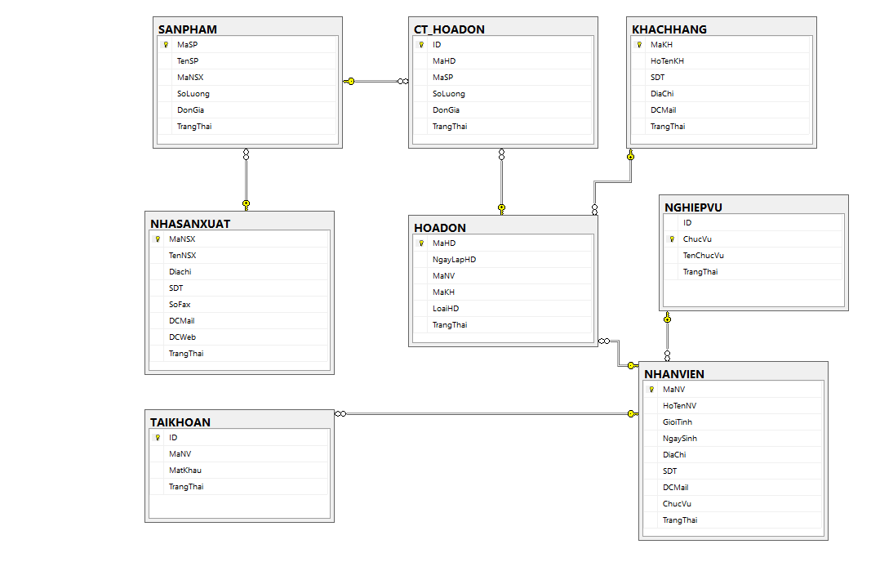

Hình 2.Mô hình vật lý

# CHƯƠNG 3: GIAO DIỆN PHẦN MỀM

## **3.1.Cấu trúc thư mục đồ án**

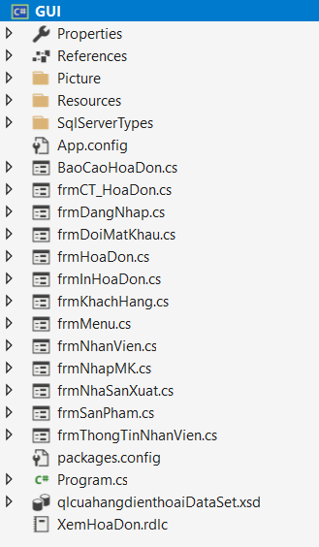

Hình 3.Cấu trúc thư mục

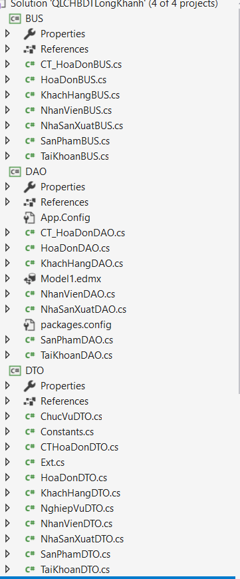

## **3.2.Giao diện phầm mềm**

### **3.2.1.Giao diện đăng nhập**

Sử dụng để dăng nhập vào hệ thống. Tên đăng nhập và mật không được để trống, mật khẩu được mã hóa theo định dạng MD5.

2

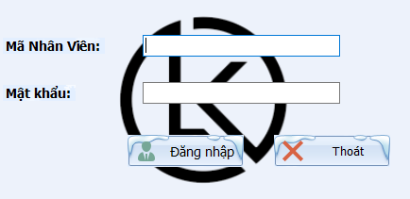

Hình 4.1.Giao diện đăng nhập

1

3

Chú thích:

1: Vùng nhập thông tin

2: Đăng nhập vào hệ thống

3: Thoát khỏi chương trình

### **3.2.2.Giao diện chính**

Chứa các tab chức năng chính của hệ thống, mặc định hiển thị thông tin như mã, số điện thoại ,email của tài khoản vừa đăng nhập vào hệ thống.

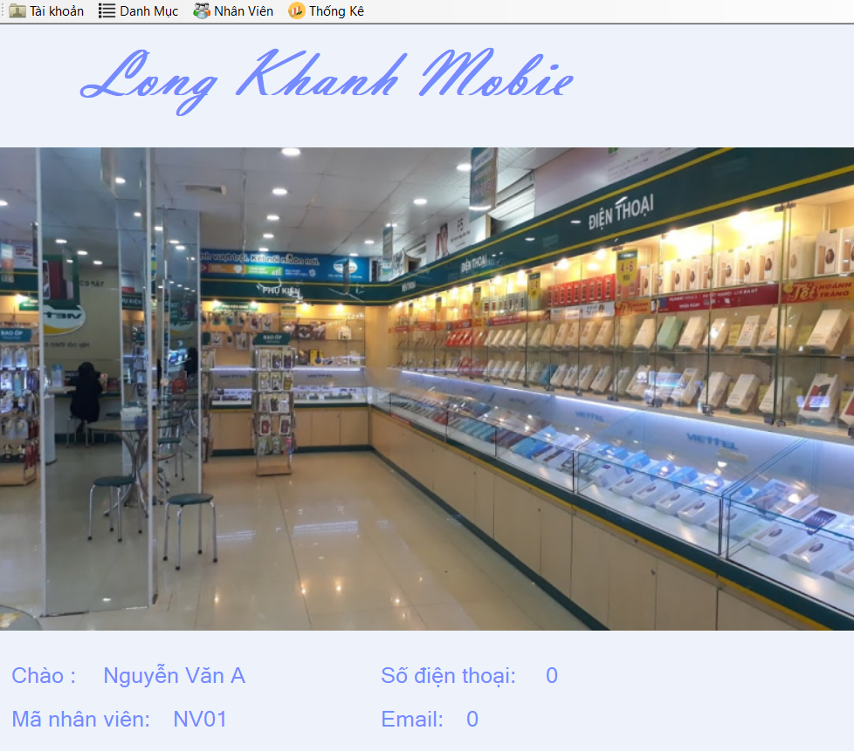  
Hình 4.2.Giao diện chính

1

1

Chú thích:

1: Vùng chứa các nút chức năng

2: Vùng hiển thị thông tin tài khoản

### **3.2.3.Giao diện đổi mật khẩu**

Được sử dụng để đổi mật khẩu của tài khoản đăng nhập. Bắt buộc phải nhập đúng mật khẩu cũ

2

1

3

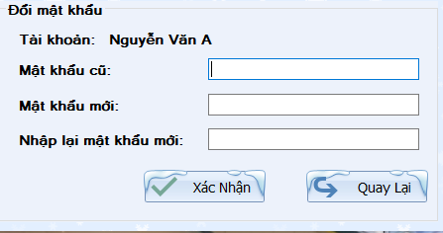

Hình 4.3.Giao diện đổi mật khẩu

Chú thích:

1: Vùng nhập thông tin

2: Xác nhận đổi mật khẩu

3: Quay lại giao diện chính

### **3.2.4.Giao diện khách hàng**

Được dùng đế quản lý danh sách khách hàng, sẽ có mặc định một khách hàng có tên “Vãng lai” để dùng cho trường hợp khách hàng mua hàng mà không có nhu cầu lưu lại thông tin của mình.

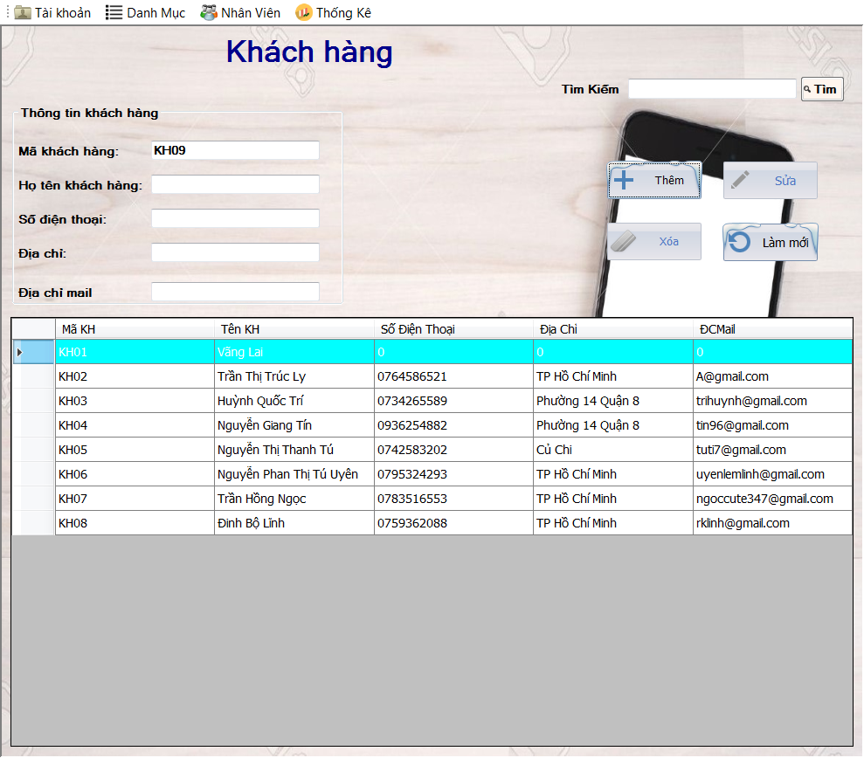

4

3

1

2

Hình 4.4.Giao diện khách hàng

1. Vùng nhập liệu

2. Vùng chức các nút chức năng

3. Vùng hiển thị thông tin khách hàng

4. Vùng nhập để tìm kiếm

### **3.2.5.Giao diện hóa đơn**

Được dùng để quản lý các hóa đơn bán hàng, mã hóa đơn được tạo tự động, ngày lập hóa đơn mặc định là ngày hiện tại, mã nhân viên được lấy từ tài khoản đăng nhập vào hệ thống,có các chức năng thêm, xóa, sửa. Người dùng sẽ nhần chuột trái 2 lần vào hóa đơn để vào giao diện chi tiết hóa đơn.

4

2

1

3

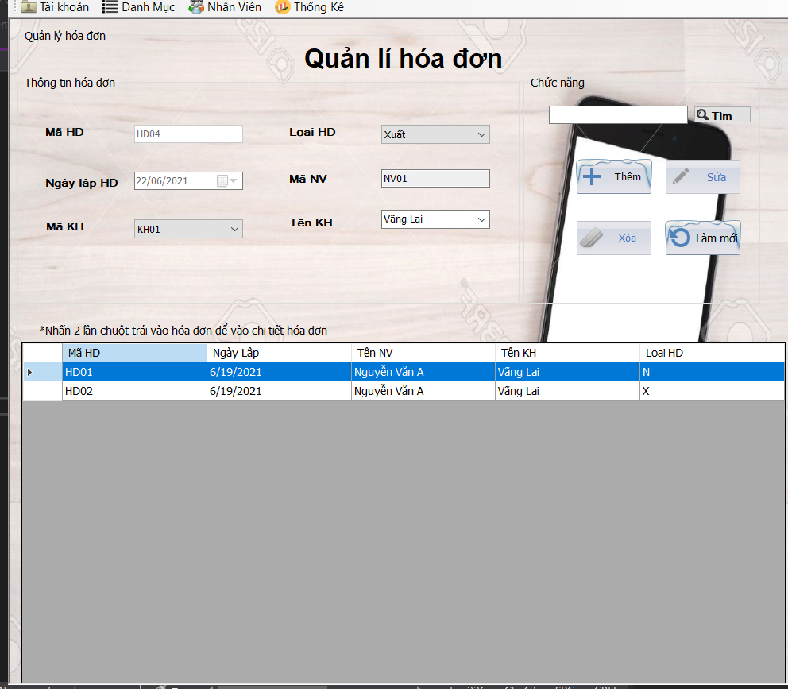

Hình 4.5 Giao diện hóa đơn

Chú thích:

1: Vùng nhập thông tin

2. Vùng hiển thị thông tin các hóa đơn

3. Vùng chức các nút chức năng

4. Vùng nhập để tìm kiếm

### **3.2.6.Giao diện chi tiết hóa đơn.**

Giao diện sẽ hiện lên khi người dùng thêm mới hóa đơn hoặc nhấn 2 lần chuột trái vào hóa đơn tại giao diện quản lí hóa đơn. Người dùng sẽ không chỉnh sửa được mả sản phẩm, đơn giá sẽ được hiển thị tự động theo tên sản phẩm, số lượng không được để trống hay nhập số thực.

2

3

1

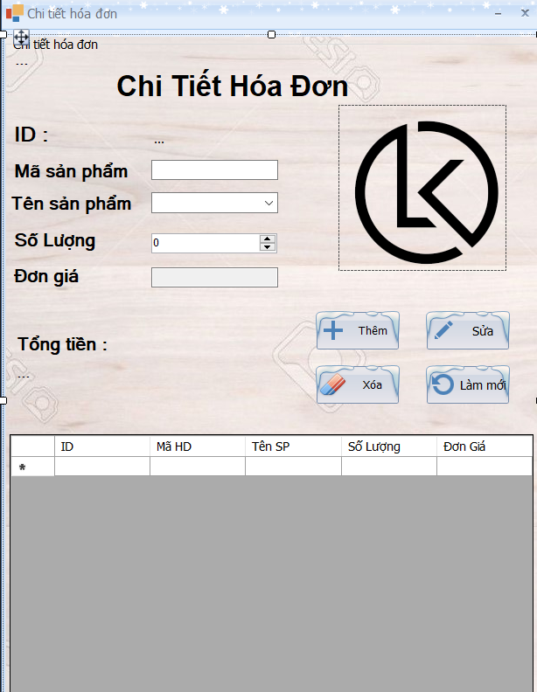

Hình 4.6.Giao diện chi tiết hóa đơn

Chú thích:

1: Vùng nhập thông tin.

2. Vùng hiển thị thông tin các chi tiết hóa đơn.

3. Vùng chức các nút chức năng.

### **3.2.7.Giao diện sản phẩm**

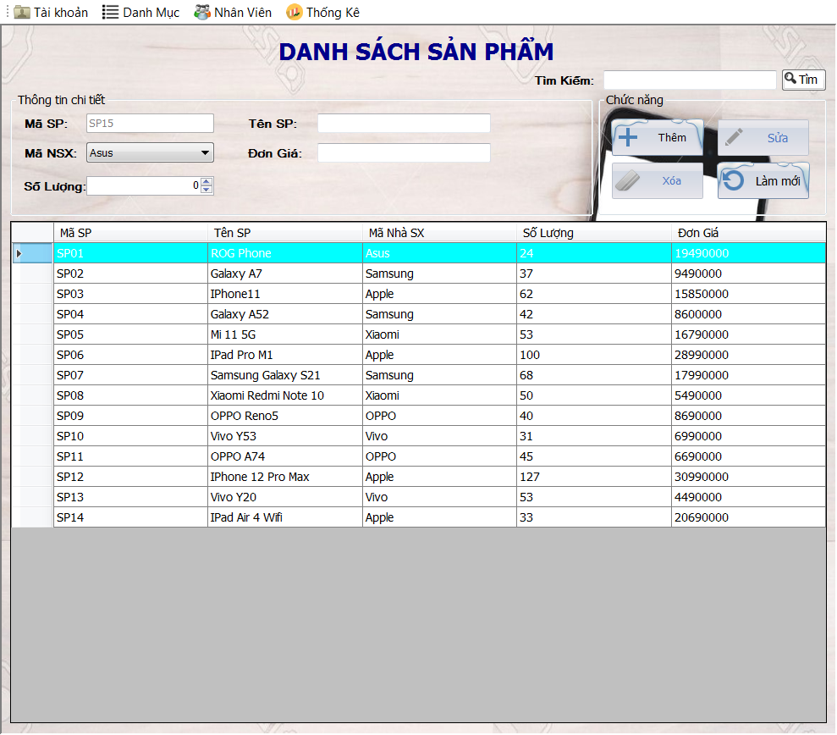Được dùng để quản lý sản phẩm, mã sản phẩm sẽ được tạo tự động, mã nhà sản xuất được lấy từ bên bảng nhà sản xuất khi người dùng thêm mới nhà sản xuất vào. Có các chức năng như thêm, xóa, cập nhật, tìm kiếm sản phẩm, để sửa được sản phẩm người dùng sẽ click vào sản phẩm muốn sửa ở danh sách bên dưới thì nút cập nhật sẽ được bật lên dữ liệu sẽ được đổ vào các textbox tương ứng với cột, xóa người dùng cũng làm tương tự, ở ô đơn giá người dùng chỉ có thể nhập được số và sẽ không xóa được sản phẩm khi sản phẩm có trong chi tiết hóa đơn.

4

3

1

2

Hình 4.7.Giao diện quản lý sản phẩm

Chú thích:

1: Vùng nhập thông tin

2. Vùng hiển thị thông tin các sản phẩm

3. Vùng chức các nút chức năng

4. Vùng nhập để tìm kiếm

### **3.2.8.Giao diện nhà sản xuất**

Dùng để quản lý danh sách nhà sản xuất, các thông tin không được dể trống, email phải đúng dịnh dạng, số điện thoại và số fax chỉ nhập số.

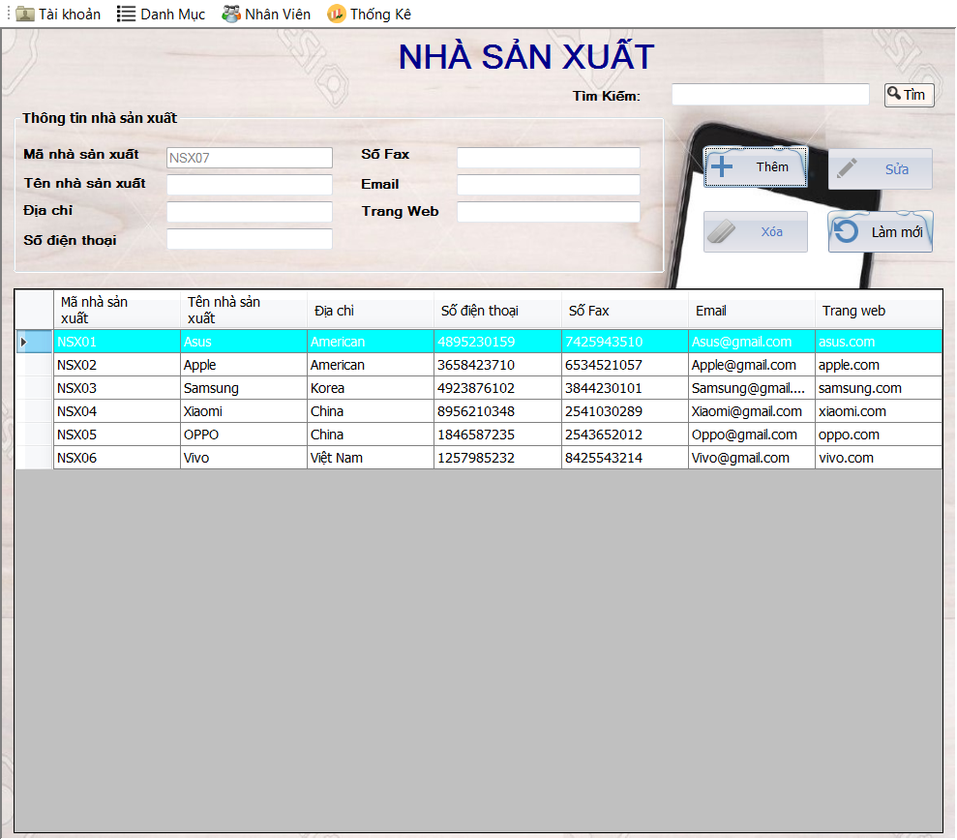

4

3

2

1

Hình 4.8.Giao diện nhà sản xuất

Chú thích :

1: Vùng nhập thông tin

2. Vùng hiển thị thông tin các nhà sản xuất

3. Vùng chức các nút chức năng

4. Vùng nhập để tìm kiếm

### **3.2.9.Giao diện nhân viên**

Dùng quản lý nhân viên, mã nhân viên được tạo tự động. Chức năng thêm cần điền đủ thông tin, ngày sinh nhỏ hơn hoặc bằng ngày hiện tại, mail cần đúng định dạng, số di động cần phải nhập đủ 10 số, tìm kiếm có thể tìm mã số, tên nhân viên, ngày sinh, địa chỉ, gmail, vai trò, xóa thì không thể xóa chính mình không xóa được nhân viên đã lập hóa đơn và ko thể xóa tài khoản admin

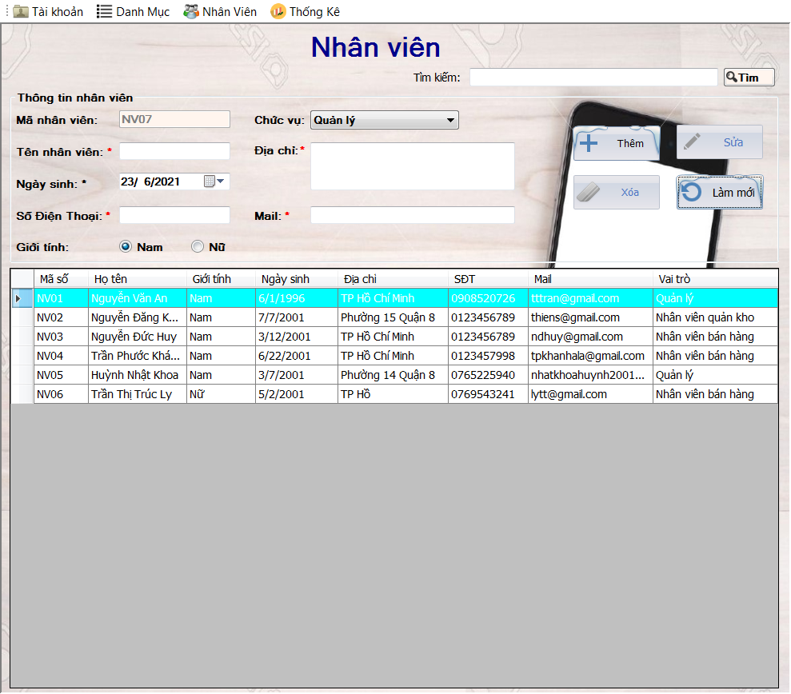

4

1

3

2

2

2

2

4.9.Giao diện nhân viên

Chú thích:

1. Vùng nhập thông tin

2. Vùng hiển thị thông tin của nhân viên

3. Các chức năng thêm xóa sửa nhân viên

4. Vùng nhập để tìm kiếm

### **3.2.10.Giao diện thống kê hóa đơn**

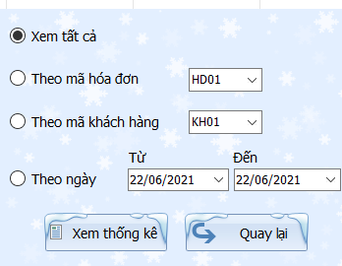

Hình 4.10.Giao diện thống kê hóa đơn

### **3.2.11.Giao diện thống kê sản phẩm**

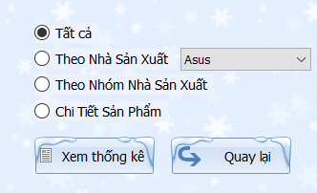

Hình 4.11.Giao diện thống kê sản phẩm

# CHƯƠNG 4: TỔNG KẾT VÀ HƯỚNG PHÁT TRIỂN

**4.1.Kết quả đạt được**

**-** Hoàn thiện được các chức năng cơ bản của một hệ thống quản lý cửa hàng.

+ Đăng Nhập

+ Thay đổi mật khẩu

+ Quản Lý Nhân viên (thêm, xóa, sửa, tìm kiếm)

+ Quản Lý Khánh hàng (thêm, xóa, sửa, tìm kiếm)

+ Quản Lý Nhà Sản Xuất (thêm, xóa, sửa, tìm kiếm)

+ Quản Lý Sản Phẩm (thêm, xóa, sửa, tìm kiếm)

+ Quản Lý Hóa Đơn (thêm, xóa, sửa, tìm kiếm)

- Vận dụng được các kiến thức đã học vào ứng dụng.

- Cải thiện khả năng làm việc nhóm.

**4.2.Hạn chế của đề tài**

Do thời gian với kiến thức, kinh nghiệm còn giới hạn nên đồ án của nhóm chúng em không tránh khỏi những thiếu sót.

Đề tài đã hoàn thành các chức năng căn bản, tuy nhiên bên cạnh đó vẫn có một số khuyết điểm:

-Thiết kế giao diện chưa tốt.

-Vẫn chưa có tính chuyên nghiệp cao.

**4.3.Hướng phát triển**

-Hoàn thiện phẩn giao diện đẹp hơn.

-Mở rộng thêm lựa chọn cho chức năng quản lí hóa đơn.

-Tối ưu hóa chức năng.

Tài liệu tham khảo:

Các trang web:

[www.google.com](http://www.google.com)

[stackoverflow.com](https://stackoverflow.com/)

Kênh youtobe:

Howkteam